**Создание простого слайда.**

1. Запустите программу Power Point 2007.

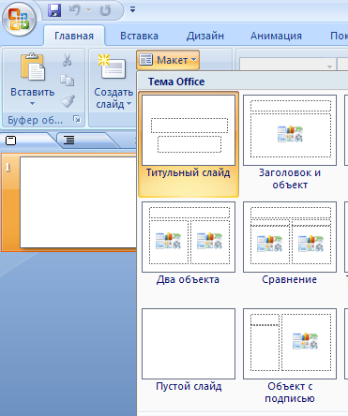2. Через команду **Главная\Слайды\Макет** выберите пустой слайд.

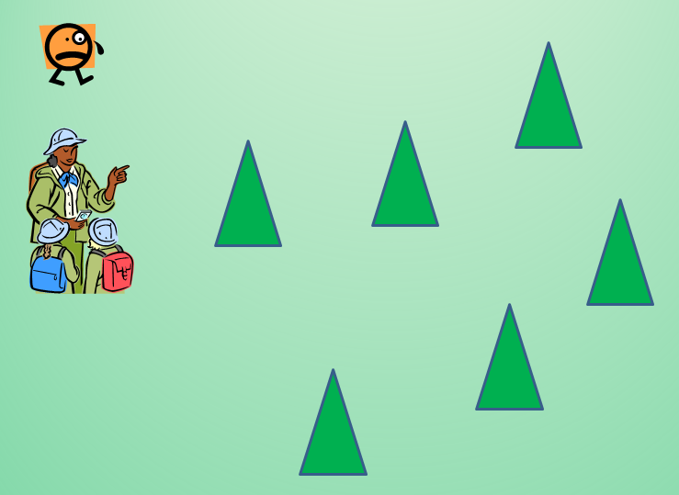3. Через команду **Вставка\Иллюстрации\Фигуры** вставьте равнобедренный треугольник – «елочку», сделав для нее заливку зеленым цветом.

4. Скопируйте созданную «елочку», и вставьте на лист 5 раз, размещая в произвольном порядке.

5. В верхний левый угол слайда вставьте клип из коллекции MS Office – «Киберискусство: мультфильмы».

6. Разверните вставленный клип, отразив его слева направо (**Работа с рисунками\Формат\Упорядочить, кнопка «Повернуть»**).

7. Под первым клипом вставьте второй – «Бойскауты».

8. Через команду **Анимация\Настройка анимации** вызовитепанель«Настройка анимации» и добавьте эффекты для вставленных объектов, выделяя их:

|  |  |  |  |
| --- | --- | --- | --- |
| Номер эффекта | Объект | Название эффекта | Содержание эффекта |
| 1 | мультфильм | Пути перемещения \ Нарисовать пользовательский путь | Нарисовать произвольный путь перемещения объекта вокруг «елочек», завершив этот путь около предпоследней со стороны противоположной расположению объекта «бойскауты». |
| 2 | бойскауты | Вход \ другие эффекты \ общие\ выползание | Установив эффект «выползание», установите в окне изменение эффекта:  Направление – слева;  Скорость – очень медленно. |
| 3 | бойскауты | Пути перемещения \ Нарисовать пользовательский путь | Нарисовать произвольный путь до ближайшей «елочки», накрыв ее. |
| 4 | «елочка» | Выход \ другие эффекты\простые\выцветание | «Елочка» должна выцветать со средней скоростью |
| 5 | Повторить установки пункта 3 | | |
| 6 | Повторить установки пункта 4 | | |
| 7 | Повторить установки пункта 3 | | |
| 8 | Повторить установки пункта 4 | | |
| 9 | Повторить установки пункта 3 | | |
| 10 | мультфильм | Выход\вылет за край листа | Обнаруженный бойскаутами мульт **очень быстро** вылетает за край листа **вправо**. |
| 11 | бойскауты | Выход\вылет за край листа | Бойскауты очень быстро вылетают за край листа вправо. |

9. Установите «флаг» в окошке команды **Анимация \ Переход к этому слайду \ Автоматически после** выбрав время 00:10.

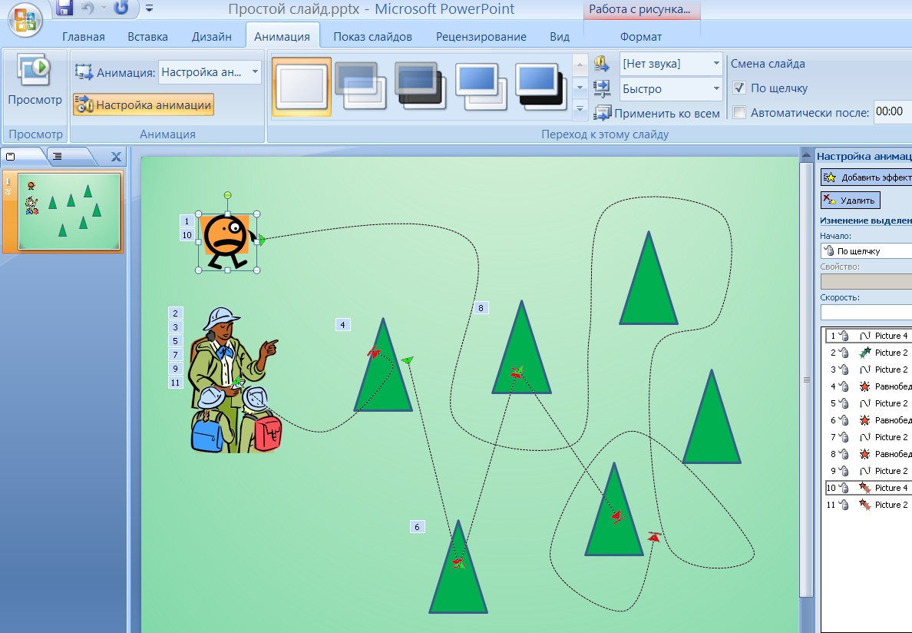

10. Выполните самостоятельно просмотр слайда, чтобы убедиться в правильности всех установок.

11. Сохраните выполненную работу под именем «Слайд».